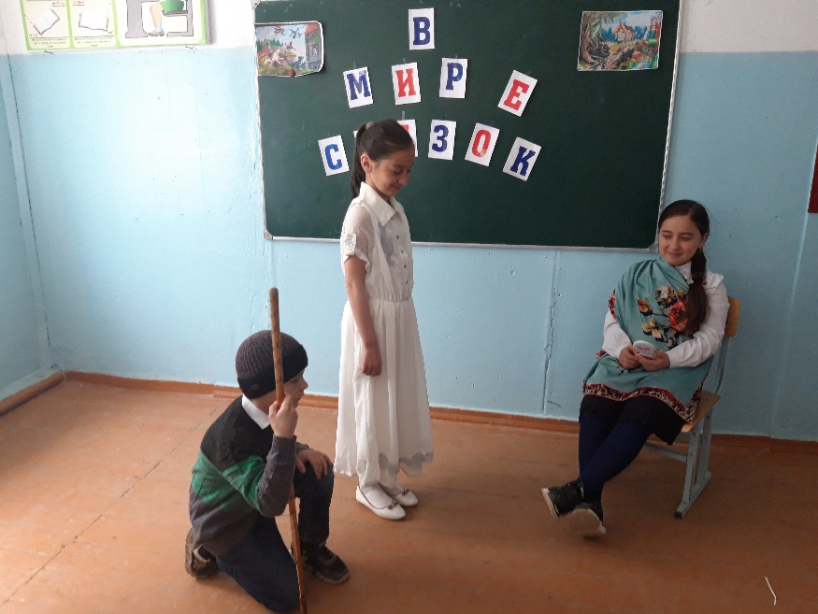
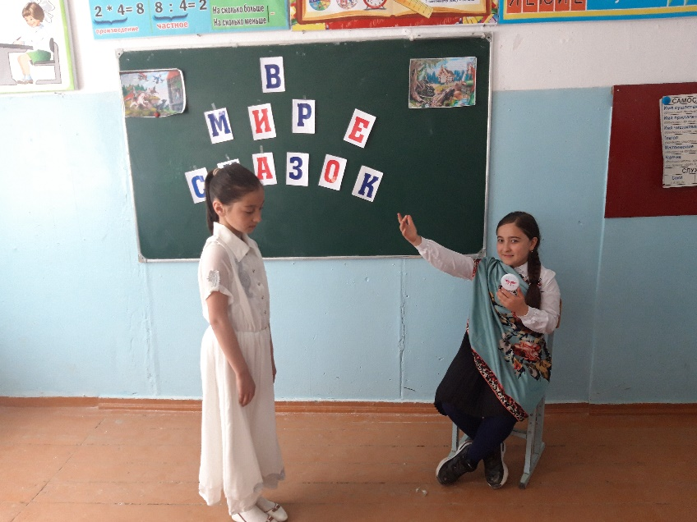
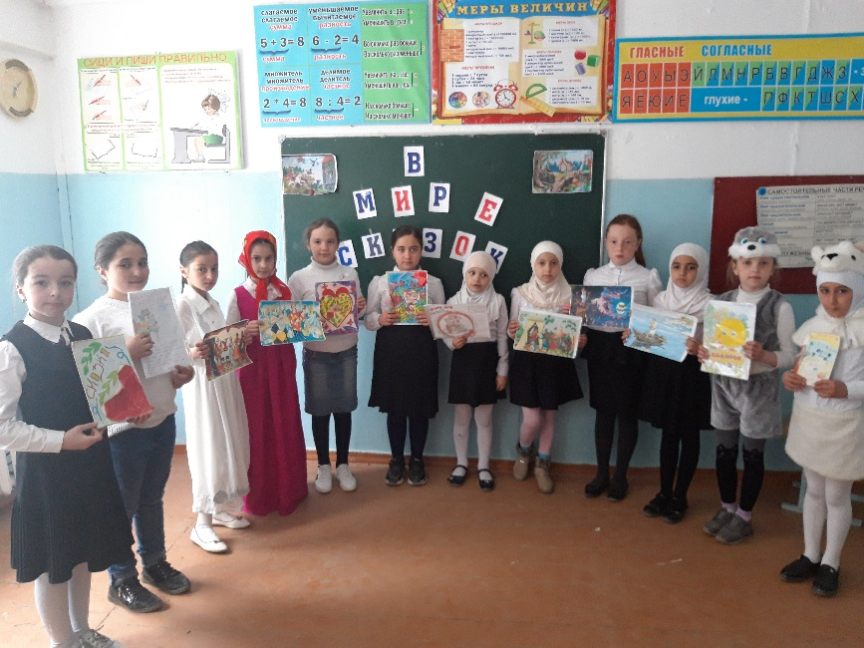
25 января в 3 а классе было проведено внеклассное мероприятие «В мире сказок». В мероприятии принимали участие все ученики класса. Дети выступали читали сказки и показали сцену из сказки «Белоснежка»

